
工控软件基础课程实验报告

项目名称：实验三 Git分支
实验时间：第10周，星期五 第7~8节
专业班级：自动化2305
实验人姓名：卢嘉睿
实验人学号：202213050

光机电一体化河北省实验教学示范中心

2026-5-8
指导老师：杨乐
一、为 Git 命令设置别名
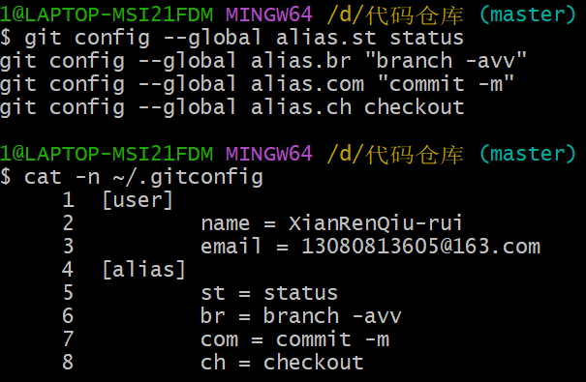
别名配置成功
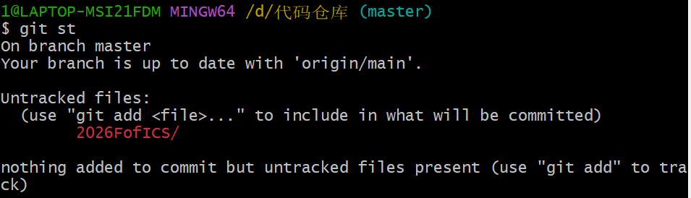新命令生效
二、git fetch 刷新本地分支信息
新命令生效
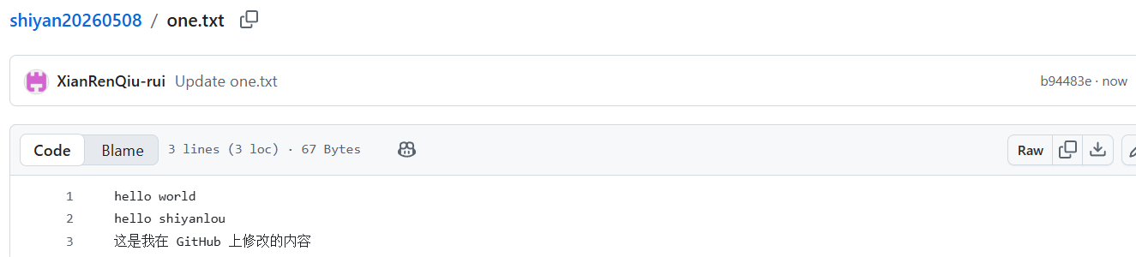在网站上进行了修改并提交，多了一行字
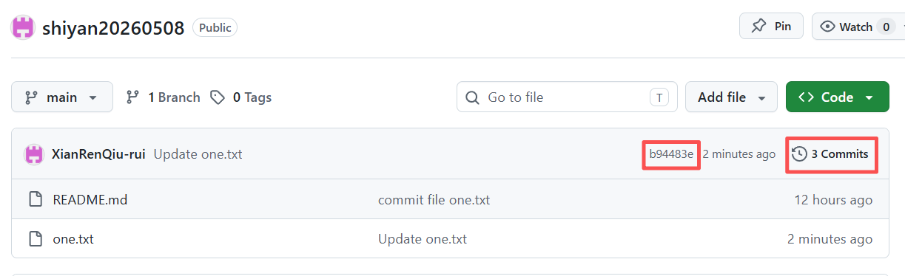
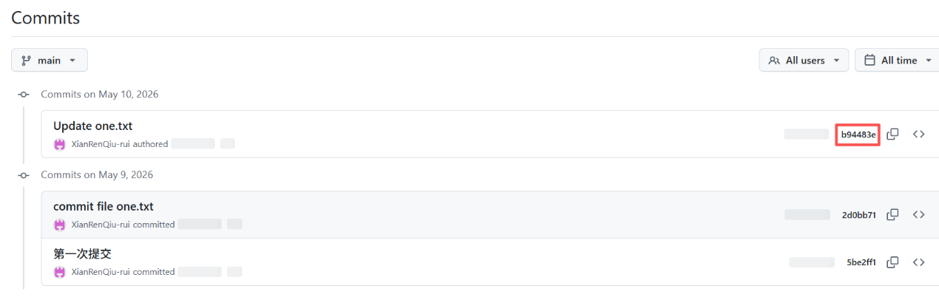
可以看到一共三个版本
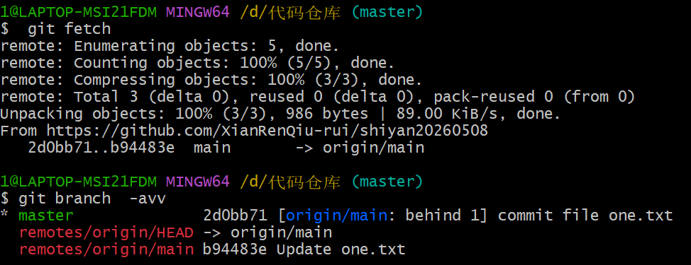可以看到本地版本无变化，远程已经更新
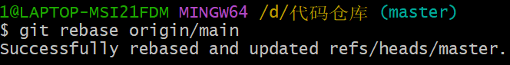
这里进行同步一下
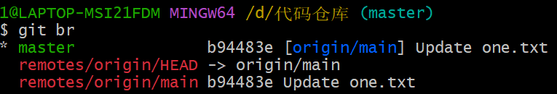可以看到本地远程版本号统一了
三、创建新的本地分支
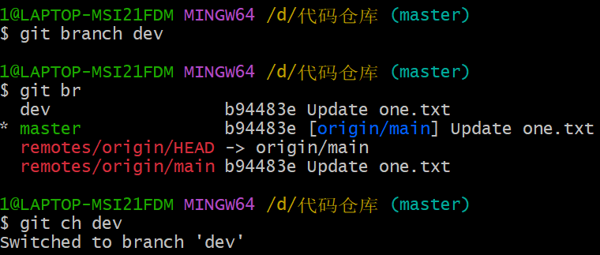
这里创立了一个分支，并由主干切换到这个分支
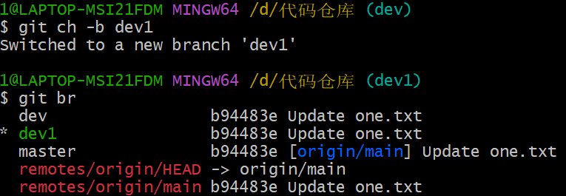
创建分支并直接切换至此分支二合一语句，可以看到确实多了一个分支
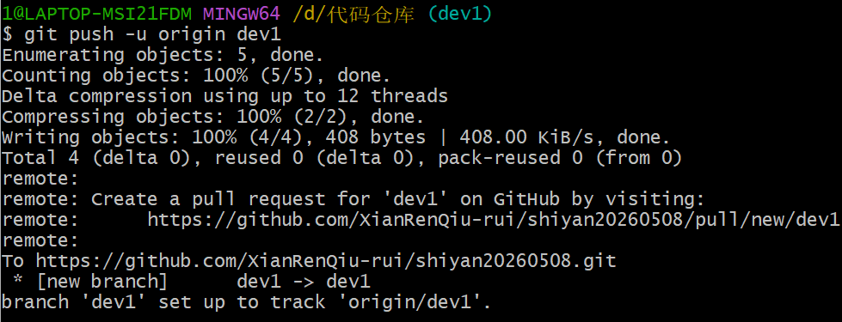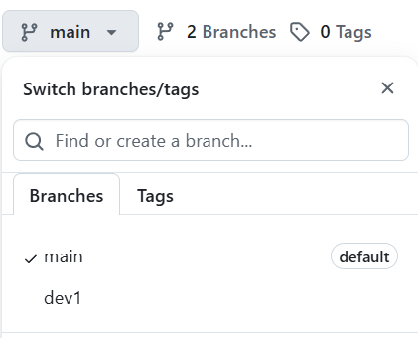
将新分支推送到远程
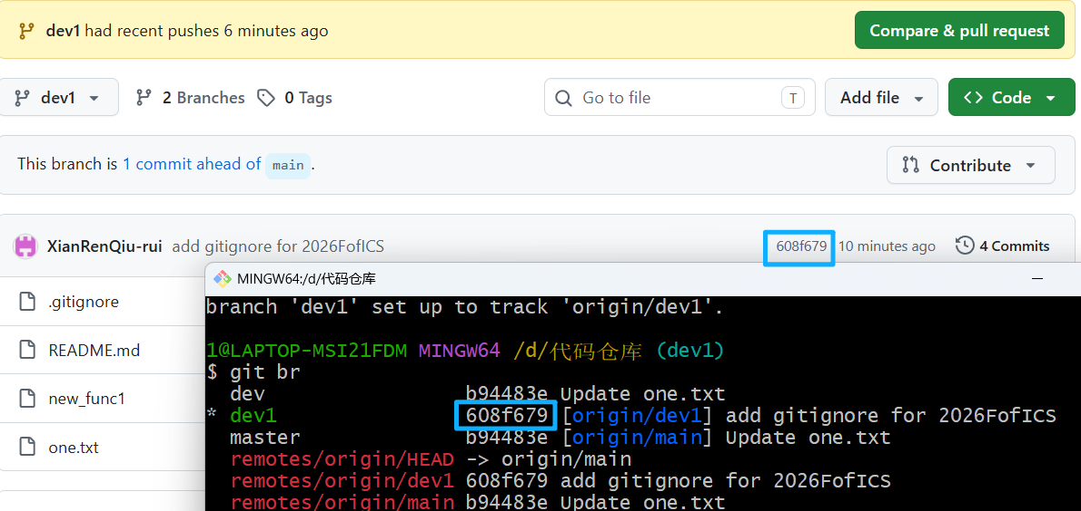
可以看到两个地方的相同分支版本号相同
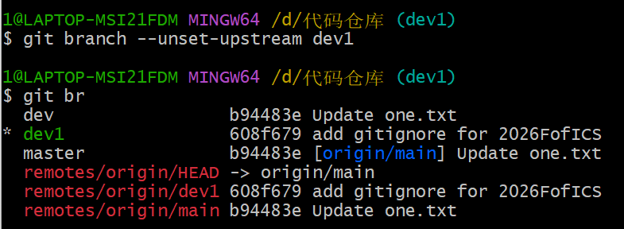取消跟踪，可以看到后面的origin消失了
由于我最开始就是敲得推送时直接跟踪的命令，这里不再演示

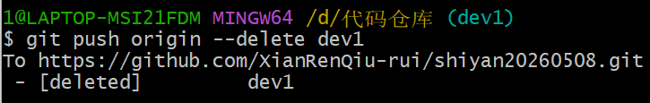
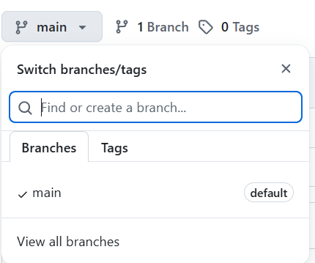
删除远程分支成功，网上没有dev1
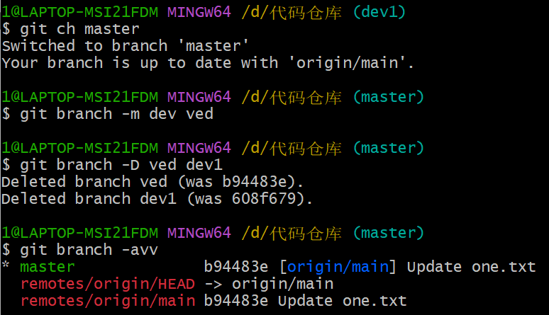
切换到主干、将dev分支改名为ved、将ved 和dev1分支都删除、查看情况，一切回到原点。

